5th grade activity – 2nd week (06/04 a 10/04)
Hi students. Are you ok?! I miss you guys and our classes!
1. So, for this week let’s draw! Draw two people, a man and a woman according to the characteristics given, ok?! Do your best:
(Nessa segunda semana faremos dois desenhos, de um homem e de uma mulher the acordo com a descrição dada. Dê o seu melhor!)
* Importante: Se você não se lembrar de alguma característica física pesquise em imagem, não precisa traduzir. Para as características pscicológicas, use a sua criatividade!
* Se você não tiver impressora para imprimir a atividade, sem problemas. Copie as alternativas a / b em uma folha e faça os desenhos!

a) This is my sister. Her name is Graciele. She’s kind and friendly. She has long straight black hair. She has green eyes:

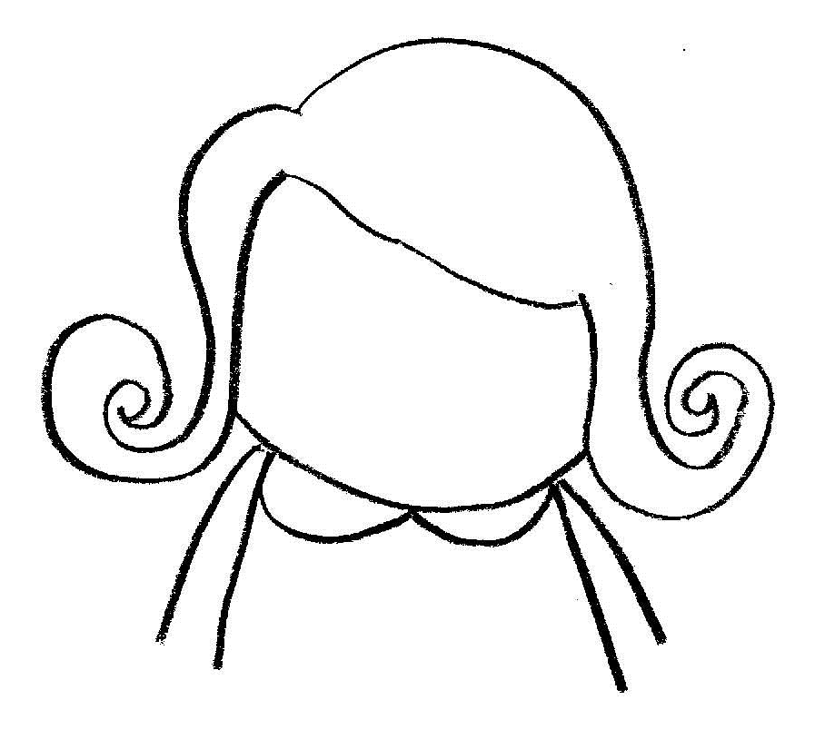

b) This is my friend Willian. He has short spiky hair and brown eyes. He has blond beard too. He is tall, good-looking and sporty:

